Тема урока: Доли. Обыкновенные дроби.5 класс
Тип урока: Урок изучения, первичного закрепления новых знаний
- Цели урока: А) выявить уровень овладения учащимися комплекса знаний и умений по нахождению части от числа; развивать навыки самоконтроля при выполнении заданий на запись обыкновенных дробей; обратить внимание на воспитание воли и устойчивости для достижения конечных результатов; воспитание объективной самооценки при оценивании знаний
- умение преобразовывать доли (части) в обыкновенные дроби, в том числе при решении математических задач, требующих репродуктивных действий; различать в обыкновенной дроби числитель и знаменатель
Структура урока:
- Оргмомент
- Проверка домашнего задания
- Актуализация знаний. Устная работа
- Математический диктант
- Мотивационный этап
- Этап первичного закрепления знаний
- Д/з
- Этап проверки первичного усвоения знаний
- Итоги урока
2. Проверка д/р
№ 926 (2/3), 927 (12 см², 8 см²)
3. Устная работа:
- Что такое доли?
- Что такое обыкновенная дробь?
- Что показывает знаменатель дроби?
- Что показывает числитель дроби?
- Прочитайте дроби:
4. Математический диктант. Запишите в виде обыкновенной дроби:
- Запишите дробь шесть девятых
- Какая дробь выражает половину?
- Запишите дробь, у которой числитель равен 5, а знаменатель = 9.
- Запишите дробь, у которой знаменатель =3, числитель =1.
- Какая из дробей выражает четверть? Запишите её.
- Запишите дробь, у которой числитель равен числу 1, а знаменатель в 7 раз больше.
- Запишите дробь, у которой числитель равен числу 1, а знаменатель на 3 больше.
Критерии оценивания математического диктанта:
0 ошибок – «5»
1-2 ошибки –«4»
- ошибки – «3»
более 3 ошибок – «2»
- Учитель: А сейчас, ребята, решая задачи, мы поиграем в «Поле чудес». Верному ответу соответствует нужная буква, в результате получится слово.
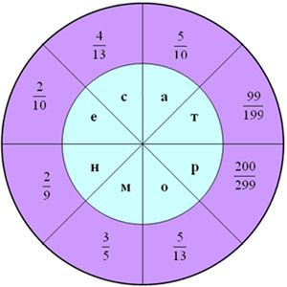
(Ответ: НОТА).
Учитель: Примером фантастического применения дробей является нотная запись в музыке. Нотки бывают целые, половинные, четвертные, восьмые. Используя ноты, можно записать любое музыкальное произведение.
6.Решение задач:
Задача 1. Возле пещеры растут 28 деревьев. Берёзы составляют от всего количества. Сколько берёз растут возле пещеры? (16)
№ 890, 891.
Проверочная работа:
1 вариант
- Какая часть фигуры закрашена?
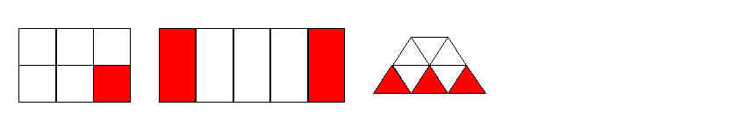
- Решите задачу: В коробке лежат 12 мячей. Из них 7 мячей зелёного цвета. Какую часть всех мячей составляют мячи зелёного цвета?
- Решите задачу: Завод получил 120 новых станков. В первом цехе установили полученных станков. Сколько новых станков установили в первом цехе?
- Решите задачу: Длина куска провода 12 м. Во время ремонта настольной лампы израсходовали этого куска. Сколько метров провода осталось?
2 вариант
- Какая часть фигуры закрашена?
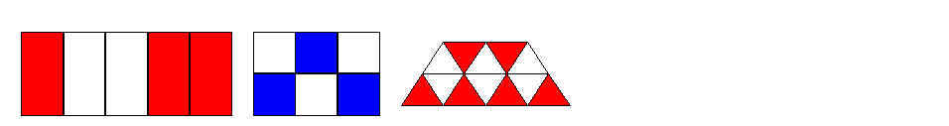
- Решите задачу: На выставке представлено 12 телевизоров. Среди них 11 цветных. Какая часть представленных на выставке телевизоров цветные?
- Решите задачу: Из нового дома в школу пришли 150 учащихся. Причем этих учащихся пришли в начальные классы. Сколько новых учащихся пришли в начальные классы?
- Решите задачу: Надо отремонтировать 210 км дороги. В первую неделю отремонтировали дороги. Сколько километров дороги осталось отремонтировать?
Д/з с. 144 № 928, № 934 (столбиком), *№935 кроссворд
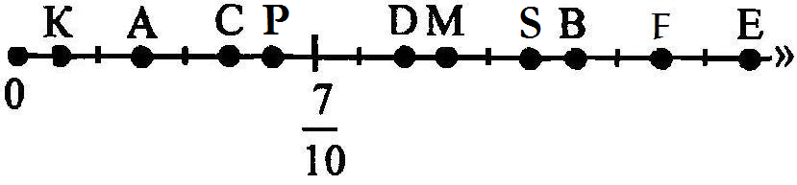
Вариант 1  А(…)  М (…)  F (…)  C (…)  S (…) | Вариант 2  K(…)  D (…)  B (…)  E (…)  Р (…)

Содержание этапов урока:
Под цель и содержание учебного материала была отобрана совокупность методов обучения.
- Этап организации урока
- Этап актуализации опорных знаний
Методы предъявления учебных требований, логические, практические
- Этап усвоения новых знаний и первичной проверки понимания нового материала
Методы предъявления учебных требований, инструктаж, поощрение, самостоятельная работа учащихся, аудиовизуальные методы (использование словесных и наглядных материалов), взаимоконтроль.
- Этап первичного закрепления материала:
Методы предъявления учебных требований, самоконтроля, взаимоконтроля: инструктаж, логическая, практическая тренировка (отгадывание загадок, решение задач).
- Этап контроля и самопроверки знаний (работа с тестом, работа с учебником (геометрический материал, решение математической задачи)).
- На этапе домашнего задания применён приём «задание массивом»: ученик по желанию и способностям, кроме основного, может выполнить дополнительное задание. Это воспитывает самостоятельность учащихся, развивает их творческие способности.
- При подведении итога урока использована вопросно-ответная форма работы.
- Последний этап урока - рефлексия (отражение чувств и ощущений учащихся после завершения урока) показал, что цели урока реализованы. На уроке были созданы благоприятные психологические, эстетические условия, условия, стимулирующие познавательный интерес обучающихся. Все предложенные на уроке задания носили развивающий характер, поэтому могу сказать, что они были усвоены учащимися на уровне восприятия, понимания и применения знаний.

